

Laporan Praktikum Algoritma & Pemrograman
  - Semester Genap 2025/2026

SAYA MENYATAKAN BAHWA LAPORAN PRAKTIKUM INI SAYA BUAT DENGAN USAHA SENDIRI TANPA MENGGUNAKAN BANTUAN ORANG LAIN. SEMUA MATERI YANG SAYA AMBIL DARI SUMBER LAIN SUDAH SAYA CANTUMKAN SUMBERNYA DAN TELAH SAYA TULIS ULANG DENGAN BAHASA SAYA SENDIRI.

SAYA SANGGUP MENERIMA SANKSI JIKA MELAKUKAN KEGIATAN PLAGIASI, TERMASUK SANKSI TIDAK LULUS MATA KULIAH INI.

NIM | 71251210
Nama Lengkap | Gabriel Ekklesia
Minggu ke / Materi | 11 / Tuples

PROGRAM STUDI INFORMATIKA
FAKULTAS TEKNOLOGI INFORMASI
UNIVERSITAS KRISTEN DUTA WACANA
YOGYAKARTA
2026
BAGIAN 1: MATERI MINGGU INI (40%)
  - Pada bagian ini, tuliskan kembali semua materi yang telah anda pelajari minggu ini. Sesuaikan penjelasan anda dengan urutan materi yang telah diberikan di saat praktikum. Penjelasan anda harus dilengkapi dengan contoh, gambar/ilustrasi, contoh program (source code) dan outputnya. Idealnya sekitar 5-6 halaman.

MATERI 1
Tuples Immutable
Nilai yang kita simpan pada tuple dapat berupa apapun dan kita dapat memberikan indeks bilangan bulat (integer). Tuple memiliki sifat immutable, Dimana anggota yang terdapat pada tuple tidak dapat dirubah. Tuple sendiri dapat kita bandingkan dengan (compare) dan bersifat hashable. Sehingga kita dapat memasukan dalam list sebagai key pada dictionary.
Dalam pelunisan tuple kita dapat menggunakan beberapa hal. Penulisan sintak tuple tanpa menggunakan tanda kurung dan menggunakan tand kurung. Cotohnya pada code dibawah:
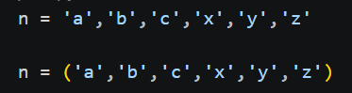
Tuple satu elemant, ditambahkan koma( , ) dibelakang penulisan. Jika kita tidak menambahkan tanda koma,maka akan dianggap sebagai string.
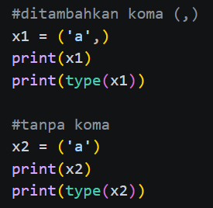
Output yang dihasilkan:
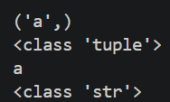
Jika kita menggunakan fungsi built-in tuple. Ketika kita tidak mengisi argument apapun maka output yang akan dihasilkan adalah tuple kosong.
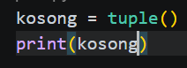
Output yang dihasilkan:
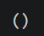
Jika kita membuat argument secara berurutan (string, list, atau tuple), maka outputnya adalah nilai tuple dengan elemen yang berurutan.

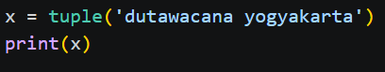
Output yang akan dihasilkan:
Tuple merupakan nama dari constructor, kita tidak bisa menggunakannya sebagai nama variabel.
Sebagian besar operator yang bekerja pada list bekerja juga pada tupple. Tanda kurung kotak [ ]
menandakan indeks element dari tuple.
Seperti yang kita lihat pada code di atas dibuat tuple t = ('a', 'b', 'c', 'd', 'e'). print(t[0]) digunakan untuk menampilkan elemen pertama yaitu 'a', sedangkan print(t[1:3]) digunakan untuk menampilkan rentang elemen dari index 1 sampai sebelum index 3 yaitu ('b', 'c'). Tuple bersifat immutable sehingga t[0] = 'A' akan menghasilkan error. Oleh karena itu perubahan dilakukan dengan membuat tuple baru menggunakan t = ('A',) + t[1:] sehingga hasil akhirnya menjadi ('A', 'b', 'c', 'd', 'e'). code dan outputnya dapat kita lihat pada gambar dibawah ini:
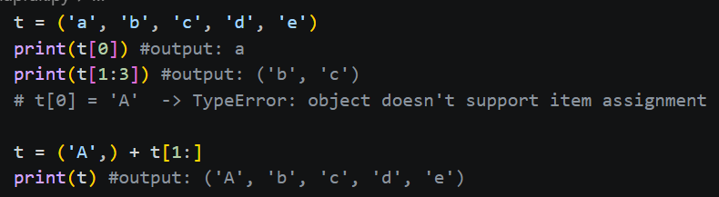

MATERI 2
Membandingkan Tuple
Operator perbandingan (compare) dapat bekerja pada tuple dan model sekuensial lainnya (list, dictionary,set). digunakan untuk memeriksa apakah ada kesamaan jika ada maka dia akan lanjut ke elemen berikutnya hingga ditemukan perbedaan. Proses ini disebut DSU (Decorate, Sort, Undecorate).
- Decorate : membuat tuple yang berisi key pengurutan.
- Sort : melakukan pengurutan menggunakan fungsi sort().
- Undecorate : mengambil kembali data yang sudah diurutkan menjadi bentuk semula.
Contoh mengurutkan kata dari kata Panjang hingga kata pendek.
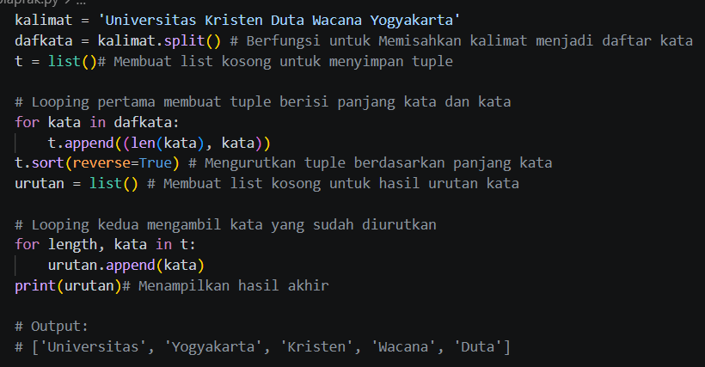

MATERI 3
Penugasan tuple
Tuple pada Python dapat digunakan di sisi kiri statement penugasan sehingga memungkinkan beberapa variabel diisi sekaligus dalam satu baris. Pada contoh x, y = m, Python akan mengambil elemen pertama dari list m ke variabel x dan elemen kedua ke variabel y. Penulisan ini dapat dilakukan dengan atau tanpa tanda kurung.
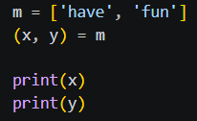
Jumlah variabel di sisi kiri dan jumlah data di sisi kanan harus sama. Jika tidak sama, maka akan muncul error ValueError: too many values to unpack.
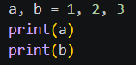
Contoh lain penggunaan tuple assignment adalah memisahkan alamat email menggunakan split('@'). Hasil pemisahan akan disimpan ke dua variabel berbeda, yaitu username dan domain.
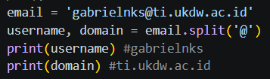

MATERI 4
Dictionaries and tuple
Metode items untuk mengambil nilai list dari tuple Dimana tiap tuple merupakan key-value pair (pasangan kunci dan niali).
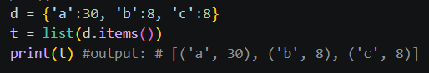
Method items() pada dictionary digunakan untuk mengubah data dictionary menjadi list tuple yang berisi pasangan key dan value. Data yang dikembalikan biasanya tidak berurutan. Karena hasilnya berupa list tuple, maka data dapat diurutkan menggunakan fungsi sort(). Pengurutan dilakukan berdasarkan elemen pertama pada tuple yaitu key, sehingga hasil akhirnya akan tersusun secara ascending sesuai urutan alfabet.
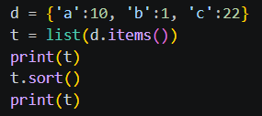

MATERI 5

Multipenugasan dengan dictionaries
Kombinasi antara items, tupple assignment dan for akan menghasilkan kode tertentu pada keys dan values dari dictionary dalam satu loop.
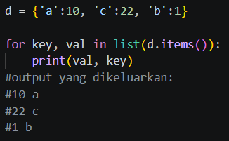
Kita akan melakukan pengurutkan berdasarkan value dengan menggabungkan penggunaan items(), tuple assignment, list, dan method sort(). Contoh pada gambaar dibawah:
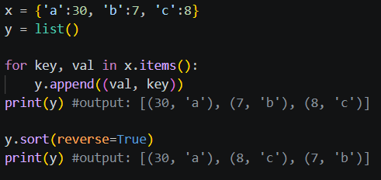

MATERI 5
Kata yang sering muncul
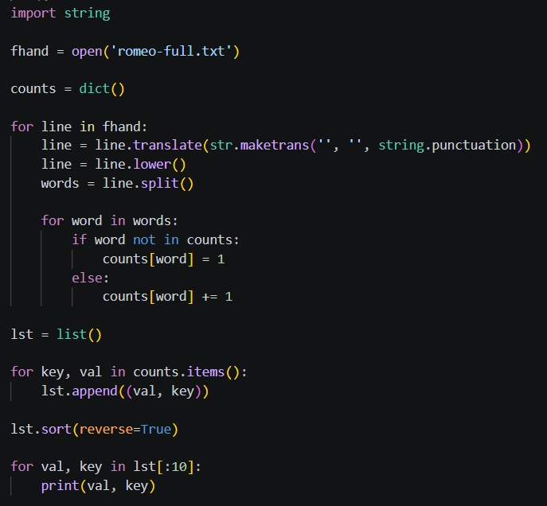
Output:
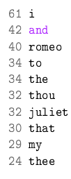

MATERI 6
Tuple sebagai kunci dictionaries
Tuple merupakan hashable dan list tidak. Ketika kita ingin membuat composite key yang digunakan dalam dictionary, kita dapat menggunakan tuple sebagai key.
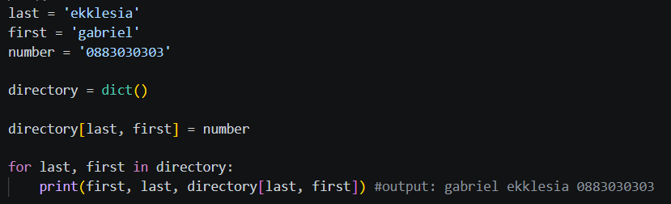

BAGIAN 2: LATIHAN MANDIRI (60%)
  - Pada bagian ini anda menuliskan jawaban dari soal-soal Latihan Mandiri yang ada di modul praktikum. Jawaban anda harus disertai dengan source code, penjelasan dan screenshot output.

SOAL 1
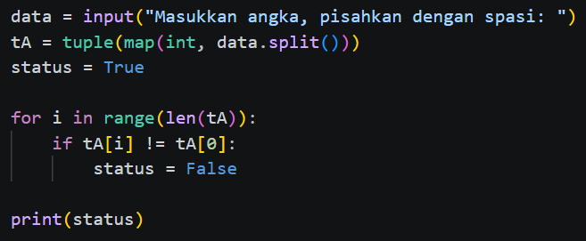
Pertama kita diminta untuk menginput atau memasukan data. Kemudian tuple itu berfungsi untuk mengubah data menjadi tuple, lalu map(int) berfungsi untuk mengubah menjadi integer kemudian kita gunakan spilt untuk membuat nya menjadi list. Status = true itu berfungsi untuk mencek bilangan, apakah bilangan tersebut sama atau berbeda. Dan jika sama dia akan memprint true Kemudian loop dari indeks 0 hingga akhir tuple. Kemudian code selanjutnya mencek apakah data pertama sama dengan data selanjutnya jika ada yang berbeda dari data maka dia akan mengeluarkan output false.

SOAL 2
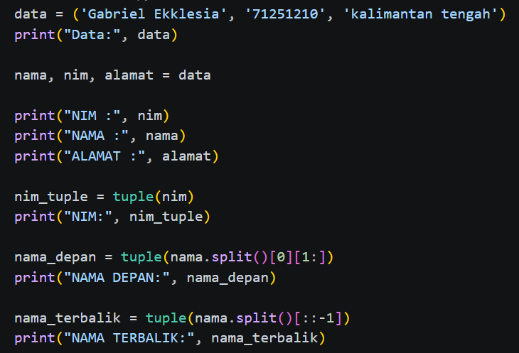
Pertama kita membuat sebuah tuple berisis nama, nim dan Alamat. Kemudian kita print untuk menampilkan seluruh data. Lalu pada bagian selanjutnya kita melakukan pemecahan isi tuple ke dalam variabel. berdasarkan code diatas kita memecah code menjadi 3 bagian yaitu nama, nim, kemudian Alamat. Setelah itu kita mengubah nim saya yang berbentuk string di pecah yang mengeluarkan output: ('7','1','2','5','1','2','1','0'). Kemudian pada code selanjutnya kita akan menghilangkan huruf atau angka depan atau indeks pertama. tapi pada bagian ini kita menggunakan 0 karena pada phyton hitungan pertama adalah indeks ke 0. Kemudian code selanjutnya untuk membalikan nama. Kita menggunakan -1 karena kita menggunakan sebuah format yaitu [start : stop : step] maka start kosong, stop kosong, step -1 mundur.

SOAL 3
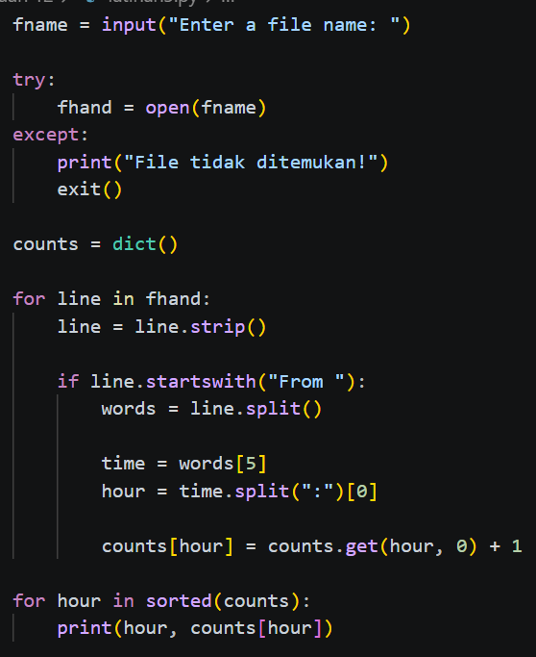
Pertama kita membuat code untuk menginput data. Lalu pada bagian gambar dibawah kita coba membuka file jika tiak bisa maka kita output akan eerror.
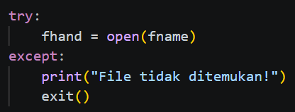
Kemudian kita Membuat dictionary yang digunakan untuk menyimpan data. Membaca file baris per baris menggunakan strip() untuk menghapus spasi atau enter. Lalu if line.startswith("From "): mengambil baris yang penting seperti email dan waktu. Lalu code words = line.split() itu berfungsi untuk memecah isi baris. Lalu mengambil waktu dan berikut nya mengambil jam saja. Lalu code selanjutnya itu kita gunakan untuk menghitung jumlah jam. for hour in sorted(counts) menampilkan code secara urut.
Code github: https://github.com/gilbetjuliesa-crypto/71251210_Gabriel_Ekklesia.git

